Lielvircavas kapi - Alksnāji - Lietuvas šoseja PlA34, Platones pagasts
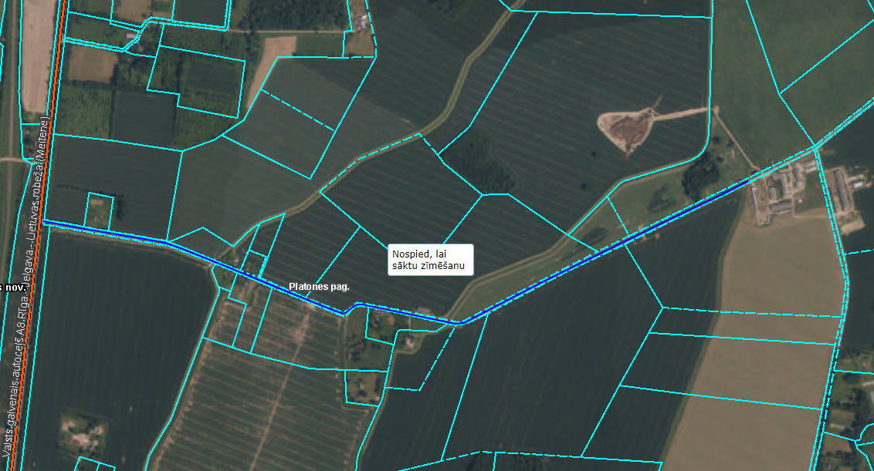
3
2
1
4
- Objekts Nomāts objekts skatīt pievienoto līgumu
- SIA Lielvircava AGRO objekts
- Lietošanā esošs šķūnis
- SIA Lielvircava AGRO objekts

